Класс | Учебный предмет | Домашнее задание | Техника выполнения | 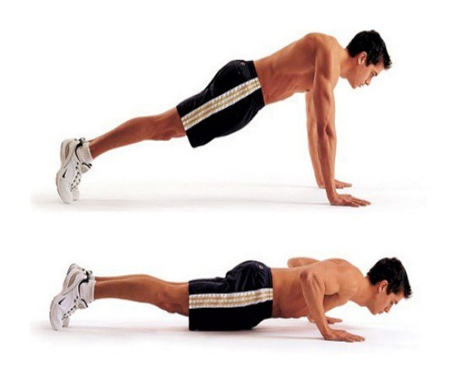  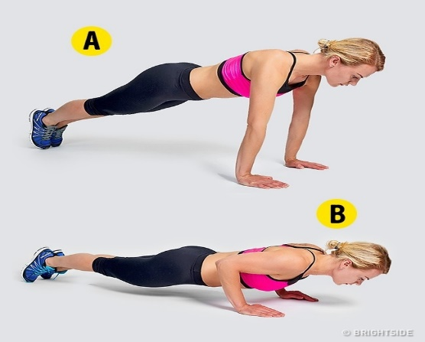 | Количество раз  (10 баллов)  Мальчики | Время предоставления задания учителю
5 | Физическая культура и здоровье | Сгибание и разгибание рук в упоре лежа (раз) | 1. Примите упор лежа на полу, поставьте прямые руки на ширине плеч, кисти выведите вперед, локти разведите не более чем на 45 градусов. Плечи, туловище и ноги должны составлять прямую линию. Пальцами стоп упритесь в пол без опоры. 2. Делая вдох, опустите тело вниз, коснувшись грудью пола (или платформы высотой 5 см) 3. Делая выдох, вернитесь в исходное положение. 4. Зафиксируйте свое положение в верхней точке на 0,5 секунды, а затем повторите движение необходимое количество раз. |  | 22 раза
6 | Физическая культура и здоровье | Сгибание и разгибание рук в упоре лежа (раз) |  |  | 28 раз
7 | Физическая культура и здоровье | Сгибание и разгибание рук в упоре лежа (раз) |  |  | 30 раз
8 | Физическая культура и здоровье | Сгибание и разгибание рук в упоре лежа (раз) |  |  | 32 раза
9 | Физическая культура и здоровье | Сгибание и разгибание рук в упоре лежа (раз) |  |  | 34 раза
10 | Физическая культура и здоровье | Сгибание и разгибание рук в упоре лежа (раз) |  |  | 36 раз
11 | Физическая культура и здоровье | Сгибание и разгибание рук в упоре лежа (раз) |  |  | 37 раз
Физическая культура и здоровье

